|  |
| --- |
| ישיבת בני עקיבא גבעת שמואל |
| **פרויקט בהנדסת תוכנה** |
| **ניהול משחק מונופול** |
|  |
| **יואב ארנסט** |
| **‏02/06/2017** |

|  |
| --- |
| **המורה גמליאל זאבי** |

תוכן

[**מסמך ייזום** 3](#_Toc484130598)

[מבנה הארגון 3](#_Toc484130599)

[**המערכת הקיימת** 3](#_Toc484130600)

[**תרשים DFD-0 לתיאור מערכת הרישום הקיימת** 4](#_Toc484130601)

[**בעיות במערכת הקיימת** 5](#_Toc484130602)

[**מבוא** 6](#_Toc484130603)

[**רקע על המערכת** 6](#_Toc484130604)

[**פרטים טכניים** 6](#_Toc484130605)

[**הוראות התקנה** 6](#_Toc484130606)

[**הסיבות לבחירת הנושא** 7](#_Toc484130607)

[**תיאור המערכת** 8](#_Toc484130608)

[**תיאור כללי** 8](#_Toc484130609)

[**תיאור המערכת** 8](#_Toc484130610)

[**מטרת הפרויקט** 8](#_Toc484130611)

[**אוכלוסיית היעד** 8](#_Toc484130612)

[**תרשים DFD-0 לתיאור המערכת החדשה** 9](#_Toc484130613)

[**תהליכי המערכת** 10](#_Toc484130614)

[**תהליכי הוספה ועדכון** 10](#_Toc484130615)

[**להלן כל תהליכי ההוספה והעדכון:** 11](#_Toc484130616)

[**תהליכי דוחות** 14](#_Toc484130617)

[**תהליכי תרשימים** 15](#_Toc484130618)

[**שאר התהליכים** 16](#_Toc484130619)

[**חסרונות המערכת** 17](#_Toc484130620)

[**מסד נתונים** 18](#_Toc484130621)

[**הטבלאות ושדותיהן** 18](#_Toc484130622)

[**תרשים ERD-0 של מסד הנתונים** 19](#_Toc484130623)

[**תרשים קשרי הגומלין במסד הנתונים** 20](#_Toc484130624)

[פירוט הטבלאות ושדותיהן 22](#_Toc484130625)

[מדריך למשתמש 25](#_Toc484130626)

[**הפעלת תהליכי המערכת** 25](#_Toc484130627)

[**התחברות למערכת** 25](#_Toc484130628)

[**התפריט** 25](#_Toc484130629)

[**טבלאות** 26](#_Toc484130630)

[**הוספה** 27](#_Toc484130631)

[**עדכון** 28](#_Toc484130632)

[**דוחות** 29](#_Toc484130633)

[**תרשימים** 30](#_Toc484130634)

[**משחק מונופול (-הזנת נתונים)** 31](#_Toc484130635)

[**משחק מונופול** 32](#_Toc484130636)

[הקוד במערכת 33](#_Toc484130637)

[טפסים "חוזרים" 33](#_Toc484130638)

[**טפסי הטבלאות** 33](#_Toc484130639)

[**טפסי ההוספה** 34](#_Toc484130640)

[טפסי העדכון 36](#_Toc484130641)

[טפסי הדוחות 39](#_Toc484130642)

[טפסי תרשימים 41](#_Toc484130643)

[טפסים "ייחודים" 42](#_Toc484130644)

[**טופס התפריט – FormMenu** 42](#_Toc484130645)

[טופס (-הזנת נתונים) משחק מונופול – FormControlPlayMonopol 42](#_Toc484130646)

[טופס משחק מונופל - FormPlayMonopol 44](#_Toc484130647)

[**טופס ההתחברות –FormLogin** 45](#_Toc484130648)

[נספח צילומי מסך 46](#_Toc484130649)

[טפסים חוזרים 46](#_Toc484130650)

[טפסי טבלאות 46](#_Toc484130651)

[טפסי הוספה 50](#_Toc484130652)

[טפסי עדכון 57](#_Toc484130653)

[טפסי דוחות 64](#_Toc484130654)

[טפסי תרשימים 65](#_Toc484130655)

[טפסים "ייחודים" 66](#_Toc484130656)

**מסמך ייזום**

## מבנה הארגון

התוכנה מיעודת לקהל הרחב ולמתכנתים. התוכנה היא ממשק של משחק מונופול המיועד לשני שחקים. בתוכנה אפשר להכין לוחות מונופול חדשים ואף לשחק בהם.

התוכנה בנויה כך ששני שחקנים ישחקו בה כל משחק, והתכונה תנהל את המשחקים.

**המערכת הקיימת**

כיום משחק המונופול הוא משחק קופסא שבו ילדים נערים ואף מבוגרים משחקים בשעות הפנאי. מכיוון שכיום המשחק הוא משחק קופסא, צריך להכין מספר דברים לפני שמתחילים את המשחק:

1.להכין את הלוח.

2.לחלק סכום כסף שווה לכל שחקן.

3.לחלק לכל שחקן "דמות" איתה הוא זז.

4.לבחור את אחד מהשחקנים שינהל את המשחק.

5.לסדר את כרטיסי הקנייה של כל עיר.

בנוסף במהלך המשחק, השחקנים צריכים בעצמם לנהל את התורים ואת מהלך המשחק, ולבדוק לאחר כל תור האם יסתיים המשחק – אם כן השחקנים צריכים להחליט מי ניצח.

**תרשים DFD-0 לתיאור מערכת הרישום הקיימת**

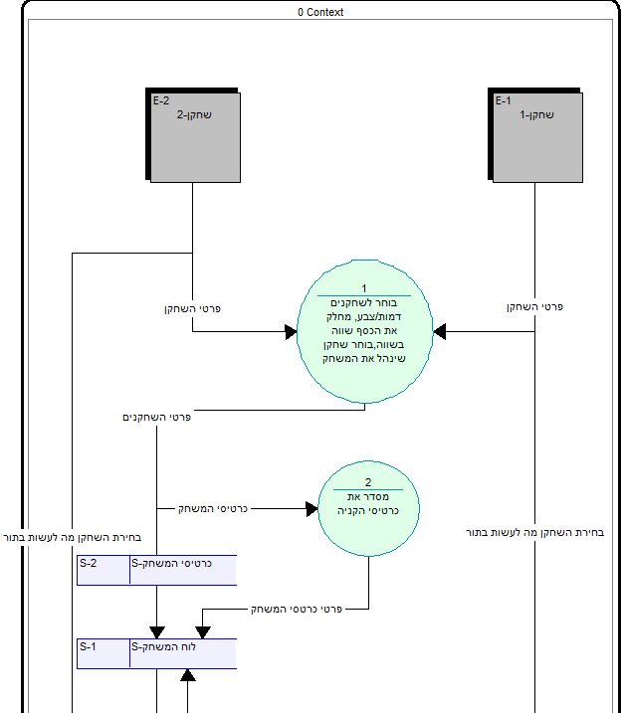

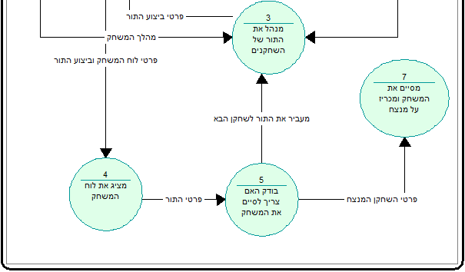

**בעיות במערכת הקיימת**

כיום המערכת מיושנת ומנוהלת על ידי השחקנים שמשחקים במשחק.

לכן יש מספר בעיות במערכת הקיימת:

1. השחקנים צריכים לסדר את הלוח במקום שמערכת ממוחשבת תעשה זאת.

2. השחקנים צריכים לנהל את המשחק – מדי פעם נובע מניהול המשחק על ידי בן אדם שגיאות.

3. השחקנים צריכים לחלק את הכסף שווה בשווה ולסדר את הכרטיסיות קניה של המשחק דבר שלוקח זמן רב.

4. השחקנים צריכים לחשב את העודף בעצמם דבר שיכול להקשות מעט על מהלך המשחק.

5.אי אפשר להכין במערכת הקיימת לוחות חדשים בנושאים חדשים.

במקום שהשחקנים יתרכזו במשחק, השחקנים במערכת הקיימת צריכים להתעסק בדברים שוליים בעוד שבמערכת ממוחשבת הם אינם צריכים להתעסק בניהול המשחק אלה בלשחק. המערכת הממוחשבת תנהל את המשחק ללא שגיאות כך שלא ייווצרו טעויות במשחק. וכך המשחק יוכל להתנהל מסודר וללא טעויות.

**מבוא**

**רקע על המערכת**

המערכת מיעודת לקהל הרחב. ונבנתה כדי להקל על ניהול משחק המונופול שמסורבל מאוד במערכת הקיימת(-משחק הקופסא).

בנוסף, המערכת מאפשרת ליצור לוחות שונים בנושאים שונים ואף לשחק בהם. מטרת המערכת למקסם את ההנאה מהמשחק במקום להתרכז בזוטות.

**פרטים טכניים**

**מחשב:** Lenovo ThinkPad E470 20H1004VIV

**מערכת הפעלה:** windows 7 professional 32bit

**סביבת פיתוח:** Microsoft Visual Studio 2010 Express

**מסד נתונים:** Microsoft Office Access 2013

**הוראות התקנה**

יש לחלץ את תיקיית המערכת (Project\_YoavErnst) אל הכתובת C:\Projects\_2017 , להיכנס לכתובת C:\Projects\_2017\Project\_YoavErnst\Program\Monopol\Monopol\bin\Debug ולהריץ את הקובץ Monopol.exe ניתן גם ליצור קיצור דרך של קובץ ריצה זה בכל מקום במחשב ולהריץ את המערכת דרך קיצור הדרך.

**הסיבות לבחירת הנושא**

משחק המונופול הוא משחק מהנה שמשפחתנו משחקים כל שבת. תמיד עניין אותי איך המשחק יראה ויפעל אם הוא יהיה ממוחשב. במסגרת הפרוייקט בהנדסת תוכנה החלטתי שאני אכין את משחק המונופול וכך אוכל לעצב אותו ולבנות אותו איך שארצה. וכך הגשמתי חלום קטן לבנות מונופול ממוחשב.

בנוסף, רציתי להכין פרוייקט שיאתגר אותי ולכן בחרתי להכין את משחק המונופול שלא היה פשוט להכנה.

**תיאור המערכת**

**תיאור כללי**

**תיאור המערכת**

המערכת מאפשרת לשחק במשחק המונופול במחשב, כך שהשחקנים לא צריכים לנהל בעצמם את המשחק, אלא, המערכת הממוחשבת מנהלת את המשחק מתחילתו ועד סופו.

**מטרת הפרויקט**

מטרת הפרויקט, היא למקסם את ההנאה במשחק במקום להתרכז בניהול המשחק, סידור הלוח ועוד...

המערכת הקיימת מחייבת את השחקנים לנהל בעצמם את המשחק, דבר שמקשה על ההנאה מהמשחק, ומקשה על שיחוקו.

לכן הכנתי את הפרויקט שפותר בעיות אלו. וכך אפשר לשחק מונופול בהנאה מקסימלית מבלי להתעסק בזוטות.

**אוכלוסיית היעד**

כאמור, אוכלוסיית היעד היא הקהל הרחב, מילדים למבוגרים, כולם יכולים לשחק מונופול ולכן כולם יכולים להנות מהפרויקט שהכנתי.

**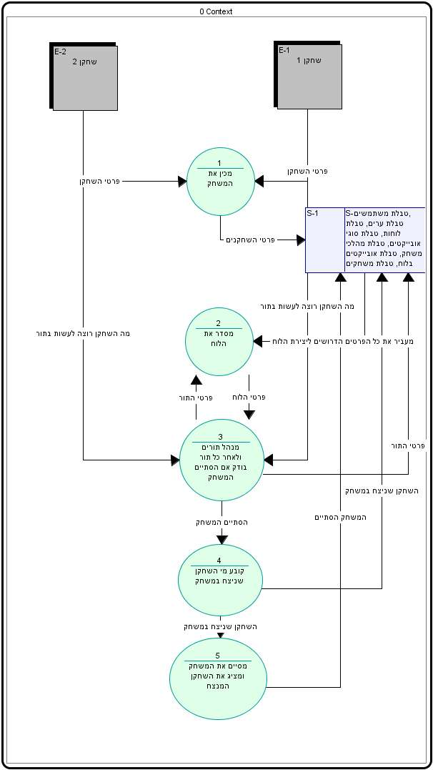תרשים DFD-0 לתיאור המערכת החדשה**

**תהליכי המערכת**

המערכת בנויה ממספר תהליכים המשמשים את מטרתה העיקרית. את התהליכים אפשר לחלק למספר קבוצות:

תהליכי הוספה, תהליכי עדכון, תהלכי דוחות, תהליכי תרשימים ושאר התהלכים.

כעת נעסוק בכל קבוצה של תהליכים בנפרד ונרחיב עליה לפי הסדר:

**תהליכי הוספה ועדכון**

מטרת תהליכי ההוספה והעדכון הם הזנת הנתונים הנדרשים במערכת: נתונים אודות לוח המונופול, נתונים אודות השחקנים ופרטים נוספים הקשורים אליהם.

תהליכים אלה מופעלים על ידי "קונה המשחק" או מתכנת המשחק (-אני).

יש לציין שישנם תהליכי הוספה לכל סוגי הנתונים של המערכת, אך לא לכל הנתונים יש תהליכי עדכון, משום שישנם נתונים שמורכבים משדות ייחודיים("שדות מפתח") בלבד, אותם לא ניתן לעדכן.

**להלן כל תהליכי ההוספה והעדכון: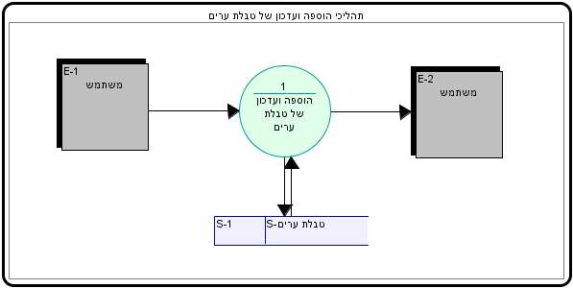**

**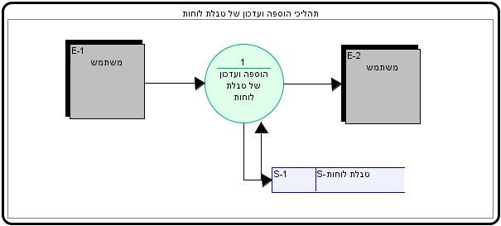**

**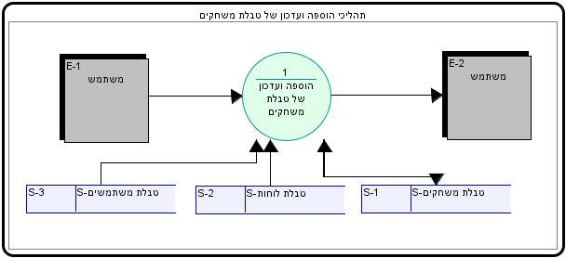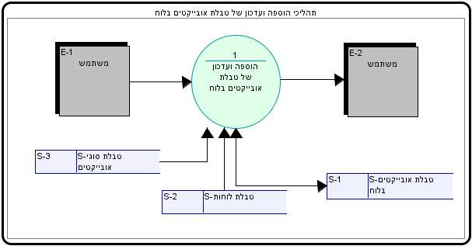**

**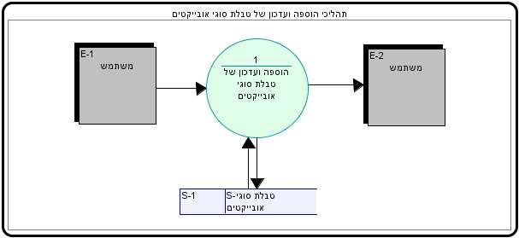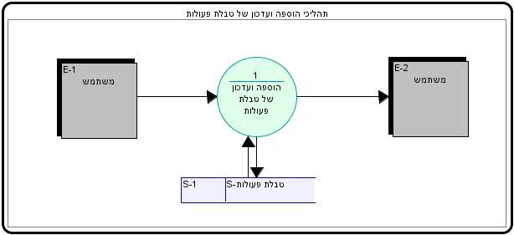**

**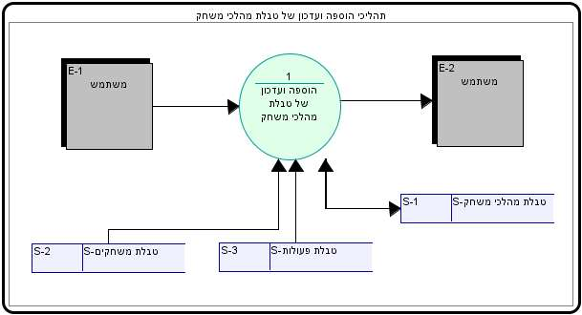**

נוסף על תהליכים אלה ישנו עוד תהליך הוספה )ועדכון( הקשור להזנת נתונים של משתמשי המערכת. ישנו צורך ברישום

משתמשים של המערכת על-מנת למנוע פגיעה בה שעלולה להיגרם על-ידי משתמשים שאינם מורשים. עוד אמצעי למניעת פגיעה של גורם לא רצוי הוא שדה ה-"מנהל" ברשימת המשתמשים. אם משתמש אינו מנהל, הוא אינו יכול לבצע שינויים במידע השמור במערכת, ואין לו גישה למידע על משתמשי המערכת.

**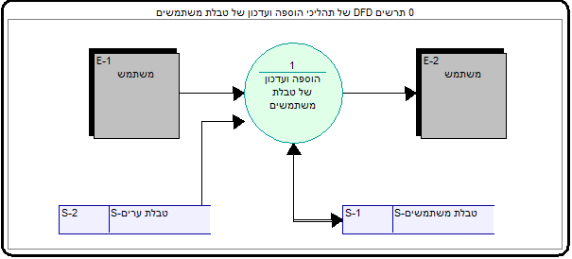**

**תהליכי דוחות**

תהליכי הדוחות נועדו לשימוש הקונה של המשחק ,המתכנת ולקהל המשתמשים המעוניינים לגשת לנתוני המערכת מבלי להתעסק ישירות בטבלאות המערכת. במערכת זו ניתן לחפש רשומות ונתונים בעזרת דוחות, המקלים על החיפוש ומראים את הנתונים באופן בהיר וברור, במקום להתעסק בטבלאות עצמן דבר המסרבל את הנתונים ומקשה על הבנתם.

**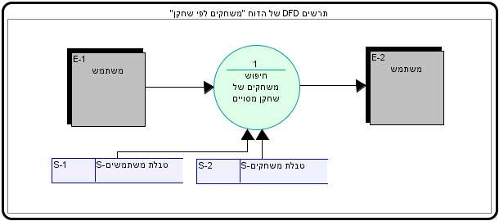**

**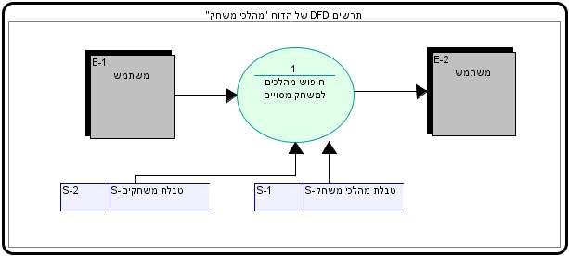**

**תהליכי תרשימים**

תהליכי התרשימים נועדו לשימוש הקונה של המשחק, המתכנת ולקהל המשתמשים המעוניינים לגשת לנתוני המערכת מבלי להתעסק ישירות בטבלאות המערכת.

**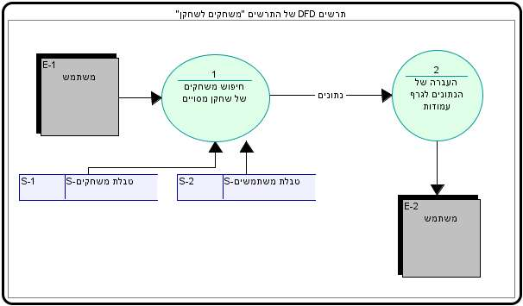**תהליכי התרשימים מראים את הנתונים בגרף ולכן אפשר להסיק מהם נתונים שקשה לראות בטבלאות עצמן. תהליכי התרשימים מסדרים את הנתונים בצורה בהירה וברורה, כדי שלא רק המתכנת יוכל לדלות נתונים מהטבלאות אלא אף השחקנים עצמם.

**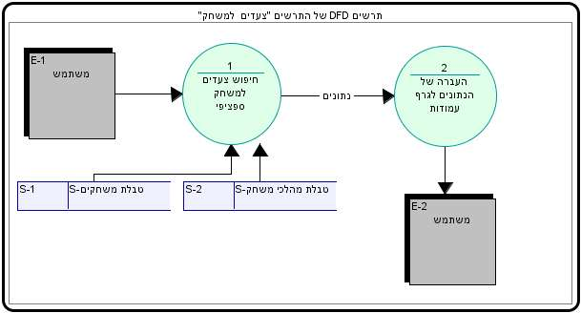**

**שאר התהליכים**

נוסף על תהליכי ההוספה, העדכון והדוחות, קיימים במערכת עוד מספר תהליכים נוספים שאינם שייכים לקבוצות התהליכים שתוארו עד כה.

תהליכים אלו הם:

* **תהליך ההתחברות:** הכניסה למערכת נעשית באמצעות התחברות משתמש) על ידי הקשת מספר תעודת זהות וסיסמה( משתמש שאינו מנהל אינו רשאי להשתמש בחלק מתהליכי המערכת.
* **התפריט:** התפריט הוא ה"דף הראשי" של המערכת, ממנו יש גישה לכל תהליכי המערכת.

ניתן להגיע חזרה אל תהליך ההתחברות בעזרת סגירת חלון זה. התהליכים ממנו מורכב

התפריט עוסקים בפתיחה וסגירה של תהליכים אחרים במערכת.

* **טופס כניסה למשחק המונופול:**  טופס שבו המשתמשים צריכים לבחור: לוח, צבע של כל שחקן, לזרוק קוביה כדי לראות מי יתחיל, וכ"ו. תפקידו של טופס זה הוא לקלוט את הפרטים האחרונים הנדרשים מהשחקנים לפני תחילת המשחק.
* **טופס משחק המונופול:** מנהל את משחק המונופול מתחילתו ועד סופו. מגיעים לטופס זה לאחר מילוי הפריטים בטופס "כניסה למשחק המונופול".

**חסרונות המערכת**

* לכל משחק מונופול יש מערכת חוקים שונה במקצת, המערכת לא מאפשרת לבחור את החוקים על ידי השחקנים.
* המערכת לא מאפשרת לשחק במשחק ליותר משני שחקנים.
* המערכת לא מאפשרת לחזור אחורה לאחר סיום תור של שחקן.

**מסד נתונים**

**הטבלאות ושדותיהן**

* **טבלת משתמשים:** טבלה השומרת את פרטי המשתמשים, והם: תעודת זהות, שם פרטי, שם משפחה, כתובת, עיר, סיסמה, מנהל, טלפון, נייד, מייל, תמונה.
* **טבלת ערים:** טבלה השומרת את כל הערים האפשריים. שדותיה הם: שם עיר.
* **טבלת לוחות:** שומרת את כל לוחות המונופול, ושדותיה הם: מספר מזהה, שם לוח, נושא, מספר שורות, מספר עמודות, גודל ריבוע בפיקסלים, תמונה.
* **טבלת סוגי אובייקטים:** טבלה המכילה את סוגי האובייקטים שיכולים להיות במונופול. שדותיה הם: שם בעברית, שם בסי שרפ.
* **טבלת אובייקטים בלוח:** טבלת ששומרת את האובייקטים שבלוח. שדותיה הם: מספר לוח, שורה, עמודה, סוג אובייקט, טקסט 1, טקסט 2, טקסט 3, תשלום, תמונה.
* **טבלת משחקים:** טבלה השומרת את כל פרטי המשחקים ששוחקו. שדותיה הם: מספר מזהה, מספר לוח, ת"ז שחקן 1, ת"ז שחקן 2, צבע שחקן 1 , צבע שחקן 2, תאריך, שעה, משך המשחק בדקות, מספר מהלכים, המשחק הסתיים?.
* **טבלת פעולות:** טבלה המכילה את כל הפעולות האפשריות במחשק. שדותיה הם: שם פעולה, מחיר, תשלום/קניה.
* **טבלת מהלכי משחק:** טבלה ששומרת את כל המהלכים של כל משחק. שדותיה הם: מספר משחק, מספר מהלך, מספר שחקן (1,2), קובייה 1, קובייה 2, פעולה, מזומן שחקן 1, מזומן שחקן 2, רכוש שחקן 1, רכוש שחקן 2.

**תרשים ERD-0 של מסד הנתונים**

**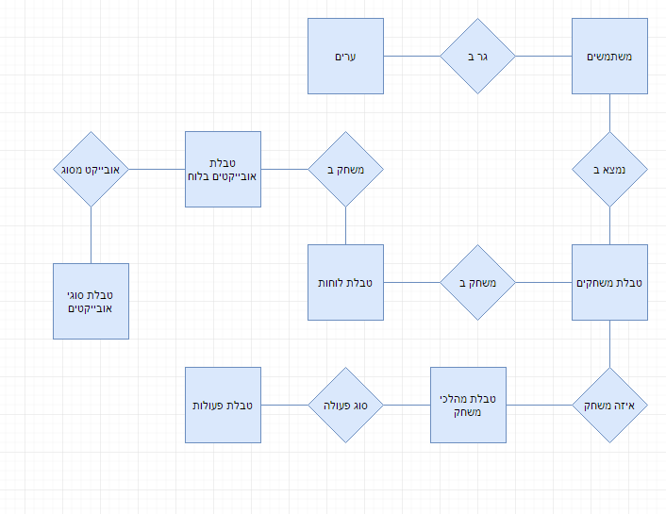**

**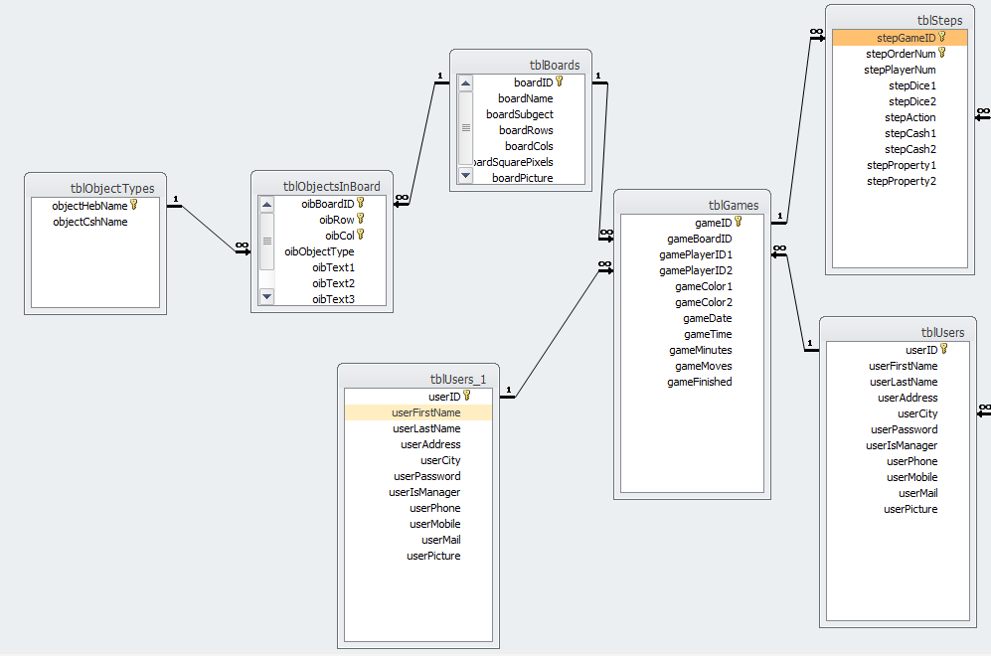תרשים קשרי הגומלין במסד הנתונים**

**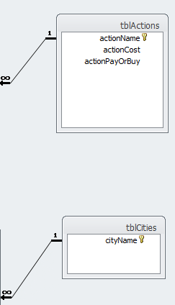**

# פירוט הטבלאות ושדותיהן

**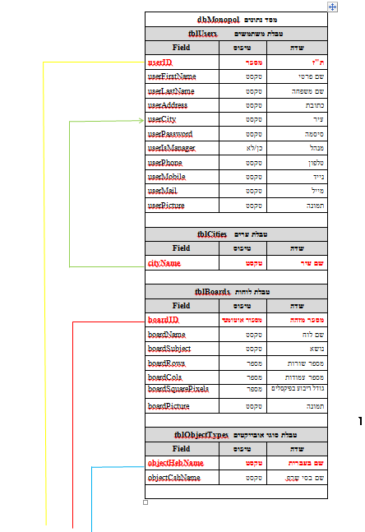**

**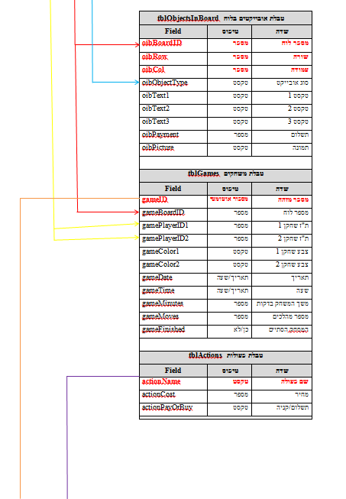**

**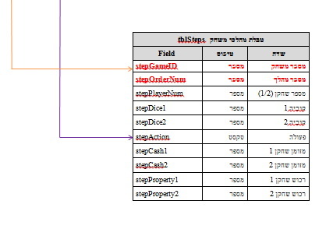**

# מדריך למשתמש

**הפעלת תהליכי המערכת**

ההוראות במדריך למשתמש מנוסחות בלשון זכר מטעמי נוחות בלבד ומיודעות לשני המינים.

**התחברות למערכת**

על מנת להתחבר למערכת ולהתחיל בהפעלת תהליכיה, יש לפתוח את קובץ הריצה (Monopol.exe) כפי שמתואר בהוראות ההתקנה.

לאחר פתיחה קובץ הריצה, יופיע מסך ההתחברות למערכת. במסך זה תתבקש להזין את מספר תעודת הזהות שלך ואת סיסמתך. לאחר הקשת פרטים אלו, יש ללחוץ על הכפתור "כניסה". במידה והפרטים שהוקשו נכונים, יופיע התפריט הראשי של המערכת. מכאן ניתן לגשת לכל תהליכי המערכת ולהפעילם.

**התפריט**

ממסך התפריט – המסך העיקרי של המערכת – ניתן להפעיל את תהליכי המערכת השונים.

מסך התפריט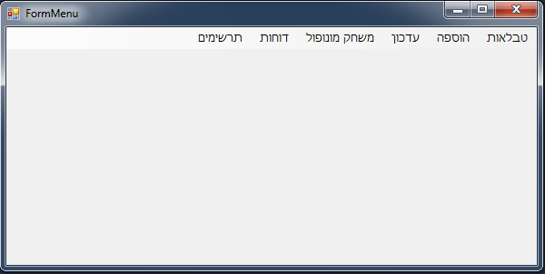

בתפריט, יש להקיש על שמות התהליכים המופיעים בראש הדף על מנת להפעיל אותם. לחיצה על אחד מהכפתורים: "טבלאות", "הוספה", "עדכון", "דוחות", "תרשימים". תפתח תפריט קטן בו ניתן לבחור תהליך מסויים.

יש לשים לב כי אם למשתמש אין הרשאה של מנהל, הוא אינו יכול לבצע שינויים במידע השמור במערכת, ואין לו גישה למידע על משתמשי המערכת.

**טבלאות**

האופציה טבלאות שבתפריט הראשי, אינה מייצגת תהליך מסוים במערכת, אלא מאשפרת גישה לטבלאות של מסד הנתונים של המערכת. מנהל יכול לבצע שינויים בטבלאות אלו באופן ישיר.

טופס טבלת המשתמשים של המערכת

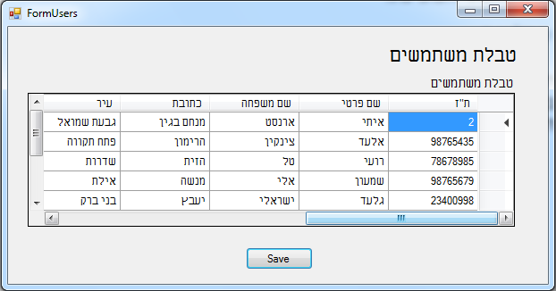

**הוספה**

האופציה הוספה בתפריט הראשי מאפשרת את הפעלת תהליכי ההוספה השונים. בדפי ההוספה, על המשתמש להקיש את הפרטים של הרשומה אותה הוא רוצה להוסיף ולאחר מכן להקיש על כפתור "הוסף". אם הפרטים שהוקשו תקינים ולא אירעה תקלה בהוספתם למערכת, תוצג הודעה מתאימה. אם מסיבה מסוימת ההוספה לא התבצעה, תוצג הודעת שגיאה. משתמש רגיל אינו יכול להוסיף רשומות.

בתחתית דפי ההוספה, מופיעות הטבלאות להן מוספים.

בטבלאות אלה לא ניתן לערוך שינוי באופן ישיר.

טופס תהליך ההוספה של משתמש

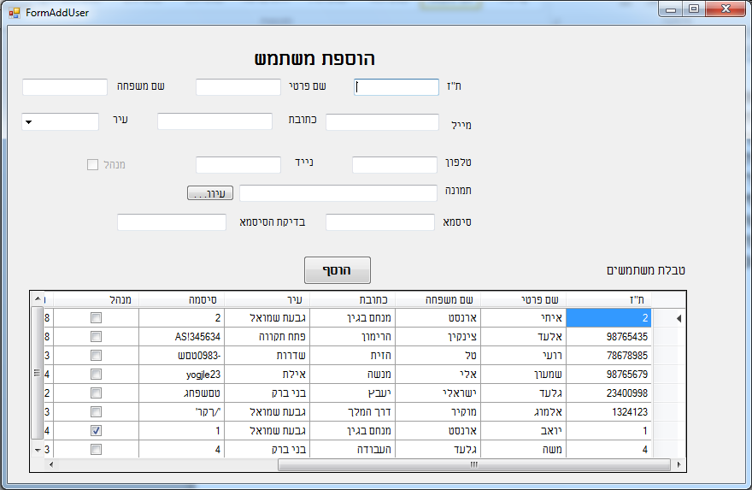

**עדכון**

האופציה "עדכון" בתפריט הראשי מאפשרת את הפעלת תהליכי העדכון השונים. בדפי העדכון, על המשתמש להקיש את הפרטים של הרשומה אותה הוא רוצה לעדכן, כאשר התוכן של "שדה המפתח)" השדה המייחד כל רשומה, אשר לא ניתן לשינוי) זהה לתוכן שדה זה ברשומה המתעדכנת. לדוגמה, על-מנת לעדכן פרטים של משתמש מסוים, יש לנווט אל המשתמש הרצוי בעזרת כפתורי הניווט("ראשון"", הבא", "אחרון" ו "קודם")ולאחר שתעודת הזהות של המשתמש מופיעה בשדה "ת"ז", יש לשנות את הפרטים הרצויים. את הפרטים אותם לא רוצים לשנות, יש להשאיר כמו שהם ברשומה הקיימת. לאחר הקשת הנתונים הרצויים, יש להקיש על הכפתור "עדכן". אם הפרטים שהוקשו תקינים ולא אירעה תקלה בעדכונם, תוצג הודעה מתאימה. אם מסיבה מסוימת העדכון לא התבצע, תוצג הודעת שגיאה. משתמש רגיל אינו יכול לעדכון רשומות. בתחתית דפי העדכון מופיעות הטבלאות להן מוסיפים. בטבלאות אלה לא ניתן לערוך שינוי באופן ישיר, אך ניתן

לנווט אל רשומה בטבלה, ופרטיה יועתקו לשדות המתאימים בדף העדכון. תכונה זו של הטבלאות בדפי העדכון נועדה להקל על המשתמש, משום שלרוב יש צורך בעדכון פרטים אחדים ולא בשינוי כל שדות הרשומה.

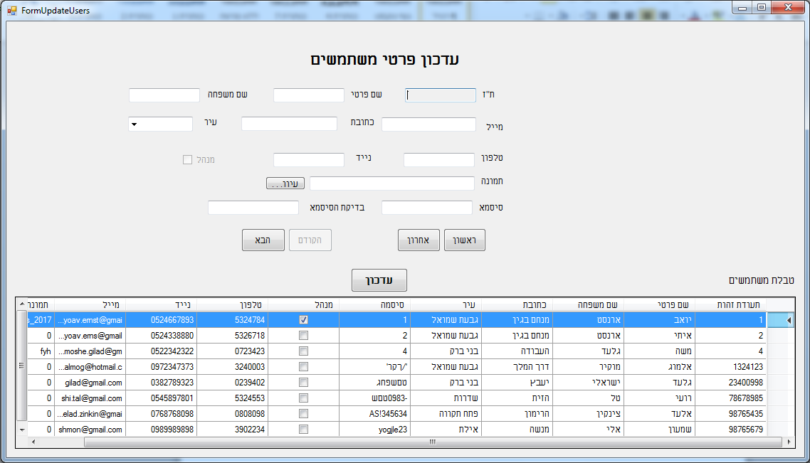טופס תהליך העדכון של משתמש

**דוחות**

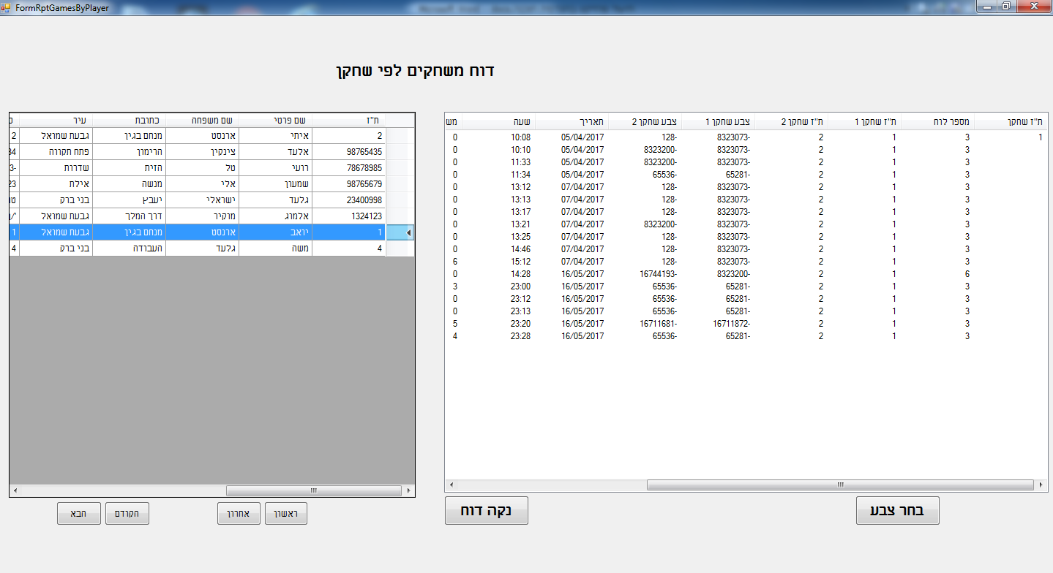האופציה "דוחות" בתפריט הראשי מאפשרת את הפעלת תהליכי הדוחות השונים. בכל דוח, על המשתמש לבחור את פריט ועליו יוצג מידע. לדוגמא, בדוח "משחקים לפי שחקן", על המשתמש לבחור שחקן, לאחר לחיצה על השחקן, יוצג כל המשחקים שהשחקן שיחק בהם ברשימה שבדף הדוח.

טופס תהליך הדוח משחקים לפי שחקן

**תרשימים**

**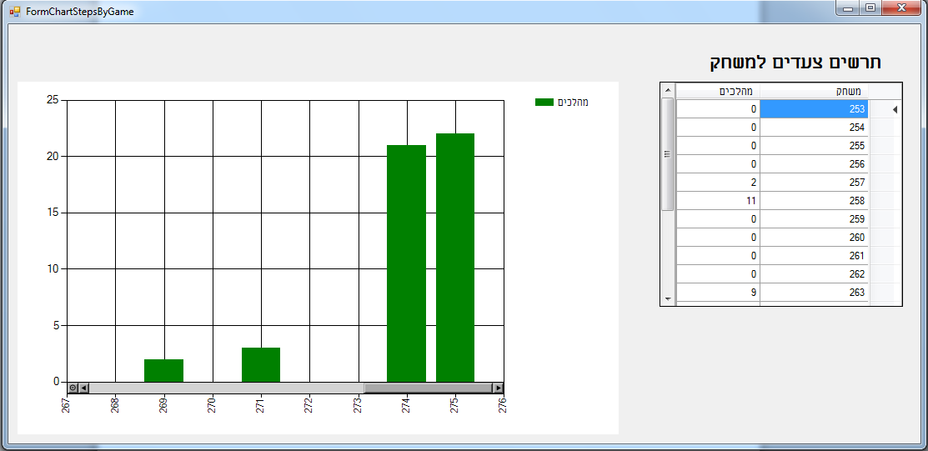**האופציה תרשימים בתפריט הראשי מאפשרת את הפעלת תהליכי התרשימים השונים.בכל תרשים, מוצג למשתמש גרף עמודות וטבלה המותאמת לגרף. הגרף מסדר את הנתונים בעין ועוזר להסיק מסקנות.

טופס תהליך התרשים משחקים לשחקן

**משחק מונופול (-הזנת נתונים)**

כאשר בוחרים בתפריט "במשחק מונופול", נכנסים לטופס בו שני השחקנים צריכים להזין נתונים: מספר לוח, שחקן, צבע שחקן.

בנוסף על כל אחד מהשחקנים יש להטיל קובייה כדי להחליט מי יתחיל, השחקן בעל הקוביה עם המספר היותר גדול, יתחיל.

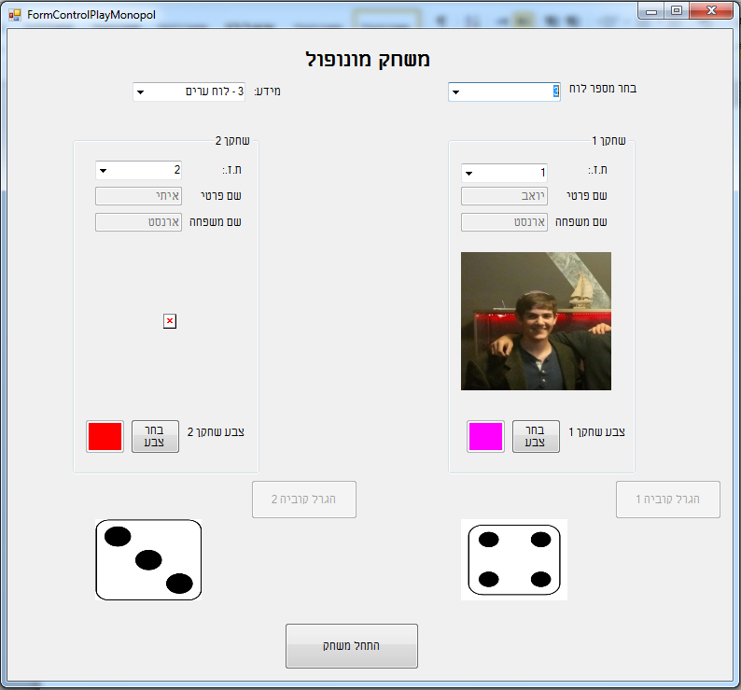לאחר סיום הזנת הנתונים יש ללחוץ "התחל משחק" ובמידה ואין שגיאה המשחק יתחיל. אם יש שגיאה, תופיע הודעת שגיאה בהתאם.

טופס (הזנת נתונים) משחק מונופול

**משחק מונופול**

לאחר לחיצה על "התחל משחק" בטופס "משחק מונופול (-הזנת נתונים), השחקנים מגיעים לטופס משחק מונופול.

בטופס זה מנוהל כל המשחק מתחילתו ועד סופו.

כל שחקן בתורו, צריך לזרוק את הקוביות על ידי לחיצה על "זרוק קוביות". לאחר מכן כדי לזוז השחקן צריך ללחוץ על הלחצן "זוז כמספר הקוביות". צבעו של השחקן יזוז למשבצת הנכונה. השחקן צריך ללחוץ buy ולבחור אם לקנות את המשבצת או לא.

השחקן המנצח הוא השחקן שיש לו יותר רכוש.

כאשר יוצאים מן המשחק, תופיע הודעה שבה כתוב מי המנצח.

טופס משחק מונופול

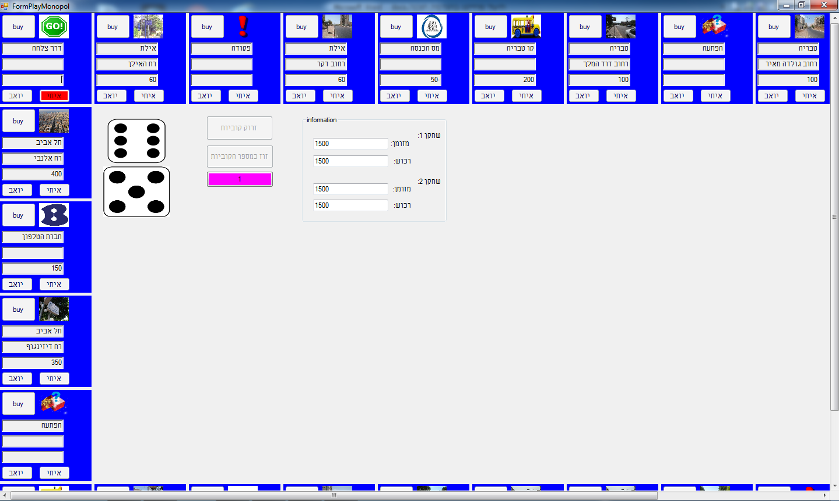

# הקוד במערכת

בקוד המערכת ישנן מחלקות רבות. רובן מחלקות של טפסים, מחלקות של פעולות עזר נוספות וטיפוסי נתונים. את הטפסים במערכת ניתן לחלק לשתי קבוצות: טפסים "חוזרים" שהם טפסים דומים השייכים לסוגי התהליכים שפורטו לעיל (הוספה, עדכון וכ"ו) וטפסים "ייחודים" שאין דומה להם בשאר המערכת.

לפי חלוקה זו יפורטו להלן מחלקות המערכת ופעולתן:

# טפסים "חוזרים"

**טפסי הטבלאות**

טפסי הטבלאות הם טפסים המציגים את הטבלאות של מסד הנתונים. בטפסים אלה, ניתן לשנות ולערוך את תוכן הטבלאות ישירות. הטפסים השייכים לקבוצה זו הם:

* FormTblActions – טופס טבלת הפעולות
* FormTblBoards – טופס טבלת הלוחות
* FormTblCities – טופס טבלת הערים
* FormTblGames – טופס טבלת המשחקים
* FormTblObjectsInBoard – טופס טבלת אובייקטים בלוח
* FormTblObjectTypes – טופס טבלת סוגי אובייקטים
* FormTblSteps – טופס טבלת מהלכי משחק
* FormTblUsers – טופס טבלת משתמשים

לכל טפסי הטבלאות פעולה דומה, והיא:

* SaveButton\_Click – מופעלת כאשר המשתמש לוחץ על כפתור "שמור" מטרתה לשמור את השינויים שנעשו בטבלה. אם השינויים נשמרו בהצלחה, תוצג הודעה מתאימה. אם אירעה שגיאה בשמירת השינויים תוצג הודעת שגיאה.

**טפסי ההוספה**

טפסי ההוספה הם טפסים המפעילים את תהליכי ההוספה השונים של המערכת. הטפסים השייכים לקבוצה זו הם:

* FormAddActions – טופס הוספת פעולות
* FormAddBoards – טופס הוספת לוחות
* FormAddCities – טופס הוספת ערים
* FormAddGames – טופס הוספת משחקים
* FormAddObjectsInBoard – טופס הוספת אובייקטים בלוח
* FormAddObjectTypes – טופס טבלת סוגי אובייקטים
* FormAddSteps – טופס הוספת מהלכי משחק
* FormAddUser – טופס הוספת משתמשים

לכן טפסי ההוספה פעולות דומות והן:

* Form[…]\_Loadמעדכנת את הרשומות שמופיעות בטבלה שבתחתית הטופס – בפעם הראשונה שהטופס נפתח.
* Fill[…]Comboמעדכנת את פקדי ה - ComboBox הנדרשים לטופס )אם יש כאלה(. פעולה זו מופעלת פעם אחת עם טעינת הטופס. לדוגמה, בטופס הוספת משתמש, נמצאת הפעולה FillCityCombo המעדכנת את הפקד comboCity , שממנו בוחר המשתמש את עיר המגורים של המשתמש אותו הוא מוסיף.
* buttonAdd\_Clickמופעלת כאשר המשתמש לוחץ על הכפתור "הוסף". מטרתה לשמור את הרשומה החדשה במסד הנתונים. אם ההוספה בוצעה, תוצג הודעה מתאימה. אם אירעה שגיאה במהלך ההוספה, תוצג הודעת שגיאה.
* RefreshDataGridView מעדכנת את הטבלה המוצגת בתחתית הטופס. פעולה זו מתבצעת לאחר שנעשה שינוי בטבלה, כלומר לאחר שנוספה אליה רשומה.
* buttonBrowse\_Clickמופעלת כאשר המשתמש לוחץ על כפתור "עיון" על מנת להזין ערך לשדה המיועד לתמונה )ישנו כזה רק בטופס הוספת תלמיד(. היא מפעילה את הדיאלוג הנחוץ לעיון ולבחירת תמונה ומזינה את כתובת התמונה הנבחרת לשדה המתאים.
* CheckingStrongPasswrod מציג למשתמש האם הוא מוסיף סיסמא חלשה, חזקה או בינונית. לפעולה זאת יש פעולת עזר ContainNumbersAndChar פעולה זאת בודקת האם לסיסמא יש גם מספרים וגם אותיות.

## טפסי העדכון

טפסי העדכון הם טפסים המפעילים את תהליך העדכון השונים של המערכת. הטפסים השייכים לקבוצה זו הם:

* - FormUpdateActionsטופס עדכון פעולות
* FormUpdateBoards – טופס עדכון לוחות
* FormUpdateGames – טופס עדכון משחקים
* FormUpdateObjectsInBoard – טופס עדכון אובייקטים בלוח
* FormUpdateObjectTypes – טופס עדכון סוגי אובייקטים
* FormUpdateSteps – טופס עדכון מהלכי משחק
* FormUpdateUsers – טופס עדכון משתמשים

לכל טפסי העדכון פעולות דומות, והם:

* Form[…]\_Load מעדכנת את הרשומות שמופיעות בטבלה שבתחתית הטופס – בפעם הראשונה שהטופס נפתח.
* Fill[…]Combo מעדכנת את פקדי ה - ComboBox הנדרשים לטופס )אם יש כאלה(. פעולה זו מופעלת פעם אחת עם טעינת הטופס. לדוגמה, בטופס עדכון משתמש, נמצאת הפעולה FillCityCombo המעדכנת את הפקד comboCity , שממנו בוחר המשתמש את עיר המגורים של המשתמש אותו הוא מעדכן.
* buttonAdd\_Click מופעלת כאשר המשתמש לוחץ על הכפתור "עדכן". מטרתה לשמור את הרשומה החדשה במסד הנתונים. אם ההוספה בוצעה, תוצג הודעה מתאימה. אם אירעה שגיאה במהלך ההוספה, תוצג הודעת שגיאה.
* RefreshDataGridView מעדכנת את הטבלה המוצגת בתחתית הטופס. פעולה זו מתבצעת לאחר שנעשה שינוי בטבלה, כלומר לאחר שנוספה אליה רשומה.
* dataGridView1\_cellContentClickמופעלת כאשר המשתמש מקיש על שורה בטבלה - המופיעה בתחתית הטופס. מטרת הפעולה להעתיק את תוכן השדות שבשורה שנלחצה לשדות המתאימים בטופס העדכון, על מנת להקל על המשתמש. משתמשת בפעולת העז FillSelectedRow
* buttonPrev\_Click מופעלת כאשר המשתמש לוחץ על הכפתור "הקודם". מטרת הפעולה לבחור את השורה שמעל לשורה שנבחרה כבר, ולהעתיק את תוכן השדות שבשורה זו לשדות המתאימים בטופס העדכון, על מנת להקל על המשתמש. משתמשת בפעולת העזרFillSelectedRow
* buttonNext\_Click מופעלת כאשר המשתמש לוחץ על הכפתור "הבא". מטרת הפעולה לבחור את השורה שמתחת לשורה שנבחרה כבר, ולהעתיק את תוכן השדות שבשורה זו לשדות המתאימים בטופס העדכון, על מנת להקל על המשתמש. משתמשת בפעולת העזרFillSelectedRow
* buttonFirst\_Click מופעלת כאשר המשתמש לוחץ על הכפתור "ראשון". מטרת הפעולה לבחור את השורה הראשונה שקיימת, ולהעתיק את תוכן השדות שבשורה זו לשדות המתאימים בטופס העדכון, על מנת להקל על המשתמש. משתמשת בפעולת העזר FillSelectedRow
* buttonLast\_Click מופעלת כאשר המשתמש לוחץ על הכפתור "אחרון". מטרת הפעולה לבחור את השורה האחרונה שקיימת, ולהעתיק את תוכן השדות שבשורה זו לשדות המתאימים בטופס העדכון, על מנת להקל על המשתמש. משתמשת בפעולת העזר FillSelectedRow\
* FillSelectedRow פעולת עזר שמבצעת בפועל את העתקת שדות השורה שנבחרה מפקד ה DataGridView אל השדות המתאימים בטופס העדכון עצמו, על מנת להקל על המשתמש.

## טפסי הדוחות

טפסי הדוחות הם טפסים המפעילים את טפסי הדוחות השונים של המערכת. הטפסים השייכים לקבוצה זו הם:

* FormRptGamesByPlayer - טופס הדוח: משחקים לפי שחקן (חיפוש משחקים לפי שחקן)
* FormRptStepsByGame – טופס הדוח: מהלכי משחק (חיפוש מהלכים לפי משחק)

לכל טפסי הדוחות פעולות דומות והם:

* RefreshDataGridView מעדכנת את הטבלה המוצגת בטופס. פעולה זו מתבצעת בפעם הראשונה שהטופס נפתח.
* dataGridView1\_CellClick מופעלת כאשר המשתמש מקיש על שורה בטבלה – המופיעה בתחתית הטופס. מטרת הפעולה להעתיק את תוכן השדות שבשורה שנלחצה לשדות המתאימים בטופס הדוח. כך ניתן לבחור ערך שעל פיו לבצע את החיפוש וליצור את הדוח. משתמשת בפעולת העזר " FillSelectedRow ."
* buttonPrev\_Click מופעלת כאשר המשתמש לוחץ על הכפתור "הקודם". מטרת הפעולה לבחור את השורה שמעל לשורה שנבחרה כבר, ולהעתיק את תוכן השדות שבשורה זו לשדות המתאימים בטופס הדוח. כך ניתן לבחור ערך שעל פיו לבצע את החיפוש וליצור את הדוח. משתמשת בפעולת העזר " FillSelectedRow ."
* buttonNext\_Click מופעלת כאשר המשתמש לוחץ על הכפתור "הבא". מטרת הפעולה לבחור את השורה שמתחת לשורה שנבחרה כבר, ולהעתיק את תוכן השדות שבשורה זו לשדות המתאימים בטופס הדוח. כך ניתן לבחור ערך שעל פיו לבצע את החיפוש וליצור את הדוח. משתמשת בפעולת העזר " FillSelectedRow ."
* buttonFirst\_Click מופעלת כאשר המשתמש לוחץ על הכפתור "ראשון". מטרת הפעולה לבחור את השורה הראשונה שקיימת, ולהעתיק את תוכן השדות שבשורה זו לשדות המתאימים בטופס הדוח. כך ניתן לבחור ערך שעל פיו לבצע את החיפוש וליצור את הדוח. משתמשת בפעולת העזר " FillSelectedRow ."
* buttonLast\_Click מופעלת כאשר המשתמש לוחץ על הכפתור "אחרון". מטרת הפעולה לבחור את השורה האחרונה שקיימת, ולהעתיק את תוכן השדות שבשורה זו לשדות המתאימים בטופס הדוח. כך ניתן לבחור ערך שעל פיו לבצע את החיפוש וליצור את הדוח. משתמשת בפעולת העזר " FillSelectedRow ."
* Relocation פעולת עזר שמבצעת בפועל את העתקת שדות השורה שנבחרה מפקד ה DataGridView אל השדות המתאימים בטופס הדוח עצמו, על מנת להקל על המשתמש. לאחר מכן הפעולה קוראת לפעולת העזר " EnableButtons " כדי להפעיל ולנטרל את כפתורי הניווט בהתאם למיקום השורה שנבחרה.
* EnableButtons פעולת עזר המפקחת על מצב השורה שנבחרה, ומפעילה ומנטרלת את כפתורי הניווט בהתאם )הכפתורים "ראשון, "הבא", "אחרון" ו"קודם"(.
* buttonClear\_Click מופעלת כאשר המשתמש לוחץ על הכפתור "נקה דוח". פעולה זו" מנקה" את פקד ה ListView .
* buttonColor\_Clickמופעלת כאשר המשתמש לוחץ על הכפתור "שנה צבע דוח". פעולה זו תפתח חלון "דיאלוג" לבחירת צבע. צבע הכפתור ישתנה לצבע שנבחר, ומעתה כל דוח שייווצר ייכתב בצבע שנבחר.
* EditListViewפעולת עזר המוסיפה שורה חדשה בפקד ה ListView המשמש להצגת הדוח.
* Get[something] לוקח מהבסיס נתונים את הערכים שצריך לקחת.

## טפסי תרשימים

טפסי תרשימים הם טפסים המעפילים את טפסי התרשימים השונים של המערכת. הטפסים השייכים לקבוצה זו הם:

* FormChartGamesByPlayer - טופס התרשים: משחקים לשחקן
* FormChartStepsByGame – טופס התרשים: צעדים למשחק

לכל טפסי התרשימים פעולות דומות:

* Count[something] – סופר את מה שכותבים במקום something לדוגמא CountGames – סופר משחקים.
* FillArr[something1] – מכניס למערך את מה שכותבים במקום something.
* FillArr[something2] – מכניס למערך את something2 (-כתוב משהו אחר במקום something2) לפי כל נתון במערך הראשון (something1)
* ShowChart – מציג את הגרף לפי הנתונים שנמצאים במערך
* EditDataGridView – מציג את הערכים שנמצאים בטבלה גם כגרף.

# טפסים "ייחודים"

**טופס התפריט – FormMenu**

טופס זה, כמפורט לעיל, הוא הטופס הראשי של המערכת, ממנו המשתמש ניגש לתהליכי המערכת. בטופס זה מספר רב יחסית של פעולות, ורובן זהות זו לזו עם שינוי במחלקה בה הן משתמשות. הפעולות הן:

* - […]Click מהוות את רוב פעולות הטופס. פעולות אלה מופעלות כאשר המשתמש מקיש על אחד התהליכים בתפריט. מטרתן לפתוח את התהליך המתאים ולהציף בטופס הנפתח את האירוע Disposed , על מנת לטפל בסגירתו של טופס זה בהמשך.
* - […]\_Disposed מטפלת בהצפת האירוע Disposed של כל הטפסים שנפתחים מתוך התפריט. פעולה זו מחזירה את טופס התפריט למסך ומפעילה אותו.
* - FormMenu הבנאי. מטפל במקרה בו המשתמש שנכנס למערכת אינו מנהל. פעולה זו חוסמת את הגישה לטפסים מסוימים במערכת שאינם פתוחים למשתמש שאינו מנהל.

## טופס (-הזנת נתונים) משחק מונופול – FormControlPlayMonopol

בטופס זה, כמפורט לעיל, על המשתמש להזין את הנתונים הסופיים לפני תחילת המשחק. הפעולות בטופס זה הן:

* FillID1Combo – ממלא את ה "קומבו בוקס" בתעודות בכל המשתמשים שיש.
* FillID2Combo – ממלא את ה "הקומבו בוקס" השני בכל המשתמשים שיש חוץ מהמשתמש שנבחר בקומבו בוקס הראשון.
* FillInformationLabel – ממלא את "קומבו בוקס" שמכיל מידע על הלוחות האפשריים.
* - FillBoardCombo ממלא את "קומבו בוקס" שיכיל את כל הלוחות האפשריים
* startGame\_Click – בודק שאין שגיאה בנתונים שהמשתמשים הזינו, מכניס את הנתונים שהמתמשים הזינו לבסיס הנתונים, ומתחיל את המשחק על ידי מעבר ל FormPlayMonopol.
* saveInfoInDataBase – שומר את כל הנתונים שהמשתמש הזין בבסיס הנתונים (-פעולה עזר לפעולה startGame\_Click )
* frActions\_Disposed – כאשר המשתמש חוזר למסך זה, המסך יפתח אך יאפס את כל הנתונים שהמשתמש הכניס.
* id1\_SelectedIndexChanged – כאשר המשתמש בוחר את התעודת זהות של השחקן הראשון, יוצג השם הפרטי והשם משפחה של השחקן, ויוצג תמונה של השחקן.
* id2\_SelectedIndexChanged – כאשר המשתמש בוחר את התעודת זהות של השחקן השני, יוצג השם הפרטי והשם משפחה של השחקן, ויוצג תמונה של השחקן.
* colorButton1\_Click- כאשר המשתמש לוחץ על הלחצן, מופיע למשתמש הרבה צבעים שמבניהם המשתמש צריך לבחור, הצבע הנבחר יצבע לחצן אחר.
* colorButton2\_Click - כאשר המשתמש השני לוחץ על הלחצן השני, מופיע למשתמש הרבה צבעים שמבניהם המשתמש צריך לבחור, הצבע הנבחר יצבע לחצן אחר.
* buttonRoll1\_Click- מגריל קובייה לשחקן הראשון, ומציג תמונה של הקובייה המוגרלת.
* buttonRoll2\_Click – מגריל קובייה לשחקן השני, ומציג תמונה של הקובייה המוגרלת. בנוסף הפעולה בודקת מי מהשחקנים צריך להתחיל.

## טופס משחק מונופל - FormPlayMonopol

טופס זה, כמופרט לעיל, מנהל את משחק המונופול מתחילתו ועד סופו. הפעולות של טופס זה מפורטות להלן:

* SetName1- לוקח מבסיס הנתונים את שם השחקן הראשון.
* SetName2 – לוקח מבסיס הנתונים את שם השחקן השני.
* StartGame – פעולה שמתחילה את המשחק, מסדר את הטופס כך שיהיה על כל המסך. שם את הצבעים של השחקנים בהתחלה. מראה לשחקנים איזה שחקן מתחיל.
* ShowsFrame – מכין את המסגרת של המשחק דינמית על ידי לקיחה של הנתונים מבסיס הנתונים ובניית הפקדים בצורת מסגרת. יש לפעולה זאת שני פעולות עזר: GetlngInfo –פעולה שמקבלת את ארוכם של משתנים שהיא קבלה. frameButtonMaker –יוצר את המסגרת.
* AddRollingButtons – מוסיף פקדים ידנית. לדוג מוסיף פקד היודע להכיל תמונה וכ"ו
* RollingButtons\_Click – מגרילה שתי קוביות ומציגה את התמונות של הקוביות.
* GetGameID – מחזיר את האינדקס של המשחק שעכשיו משוחק.
* SaveStepUser1- שומר את התורים של השחקן הראשון.
* SaveStepUser2 –שומר את התורים של השחקן השני
* Buy\_Click – מטפל בכל משבצת באפשרות הקנייה.
* movePlayer\_Click – מזיז את השחקנים בכל תור לפי סכום הקבויות שיצא לשחקנים בכל תור. בנוסף מטפלת במקרה שהשחקן נמצא בכלא. לפעולה זאת יש פעולת עזר movePlayer\_Aשמזיזה את השחקנים בפועל.
* FormPlayMonopol\_FormClosing – אם השחקנים רוצים לצאת מהמשחק, לפני שהם יוצאים הם מקבלים דיווח מי ניצח. בנוסף הפעולה שומרת את המשחק בביס הנתונים.
* instructions\_Click – כאשר השחקנים לוחצים על הלחצן – "הוראות המשחק", יוצג להם בהודעה את הוראות המשחק.
* property2\_TextChanged – בודק כל תור, אם הרכוש של השחקן השני קטן מ 0 וצריך להפסיק את המשחק
* property1\_TextChanged – בודק כל תור אם הרכוש של השחקן הראשון קטן מ 0 וצריך להפסיק את המשחק

**טופס ההתחברות –FormLogin**

טופס זה הוא הטופס הראשון שעולה עם פתיחת המערכת, ממנו נכנס המשתמש למערכת על ידי הקשת מספר תעודת זהות וסיסמא. לטופס זה מספר פעולות והן:

* OpenDbמאתחלת ופותחת את החיבור למסד הנתונים, dataConnectionבו נעשה שימוש כמעט בכל טפסי המערכת. פעולה זו מופעלת פעם אחת עם עליית הטופס, ולמעשה היא מופעלת פעם אחת בכל ריצה של המערכת עבור כל פעולות המערכת.
* checkButton\_Click מופעלת כאשר המשתמש לוחץ על הכפתור "כניסה למערכת". פעולה זו בודקת את הפרטים שהוקשו ומחברת את המשתמש למערכת.
* frMenu\_Disposed מופעלת כאשר המשתמש סוגר את טופס התפריט. הפעולה סוגרת את טופס ההתחברות, ולמעשה את המערכת כולה.

# נספח צילומי מסך

## טפסים חוזרים

### טפסי טבלאות

טופס טבלת המשתמשים

**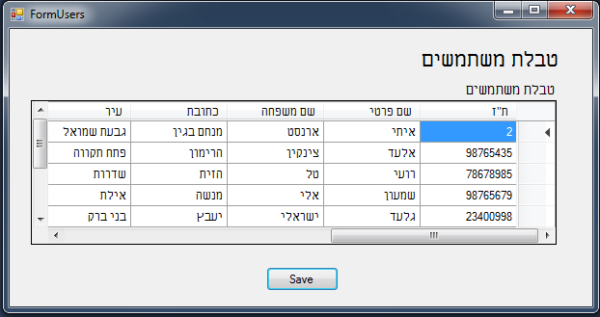**

טופס טבלת ערים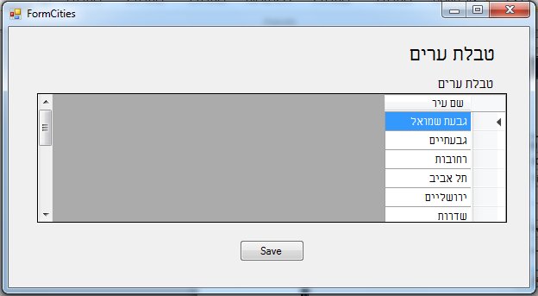

טופס טבלת לוחות

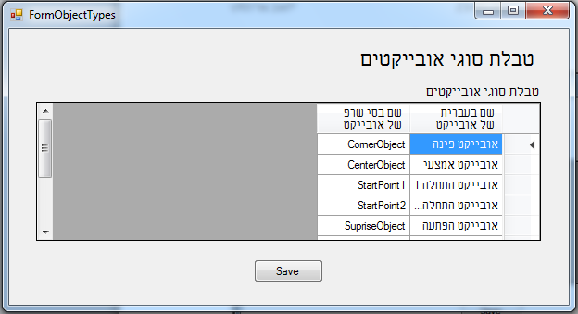

טופס טבלת סוגי אובייקטים

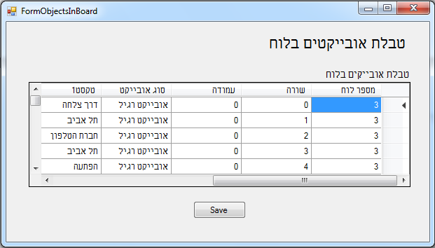טופס טבלת אובייקטים בלוח

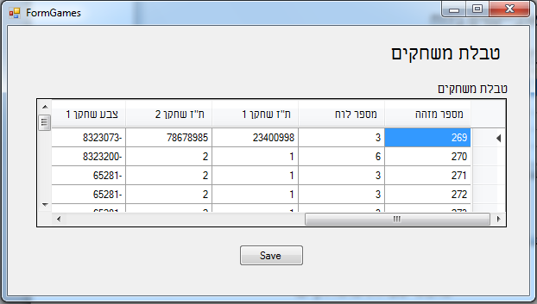

טופס טבלת משחקים

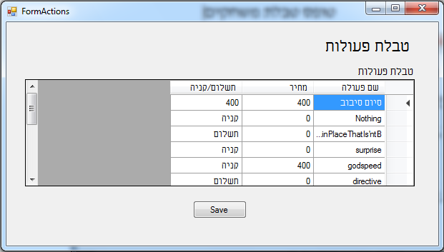טופס טבלת פעולות

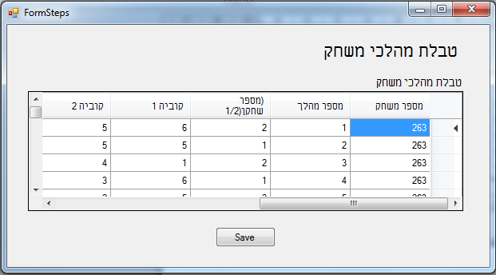

טופס טבלת מהלכי משחק

### C:\Projects_2017\Project_YoavErnst\Document\תיעוד\צילומי מסך של התוכנה עצמה\טופס הוספת משתמש.pngטפסי הוספה

טופס הוספת משתמש

טופס הוספת עיר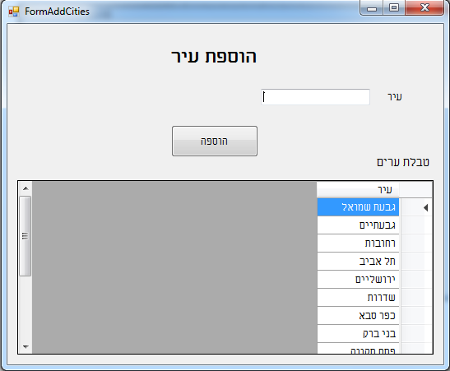

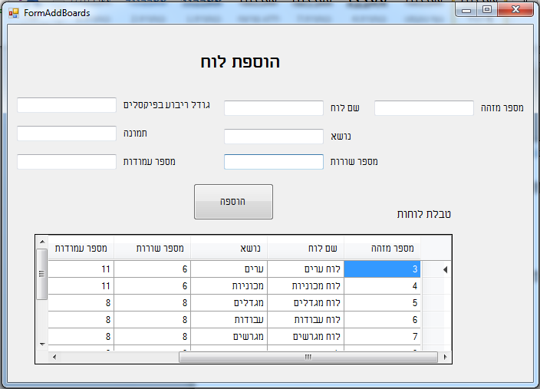טופס הוספת לוח

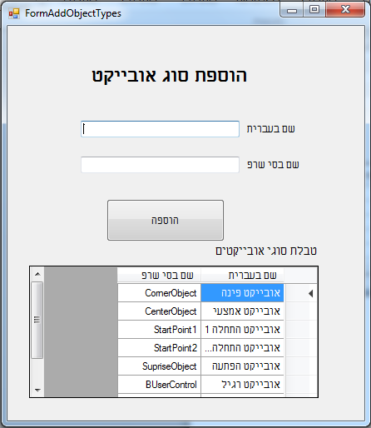

טופס הוספת סוג אובייקט

טופס הוספת אובייקטים בלוח

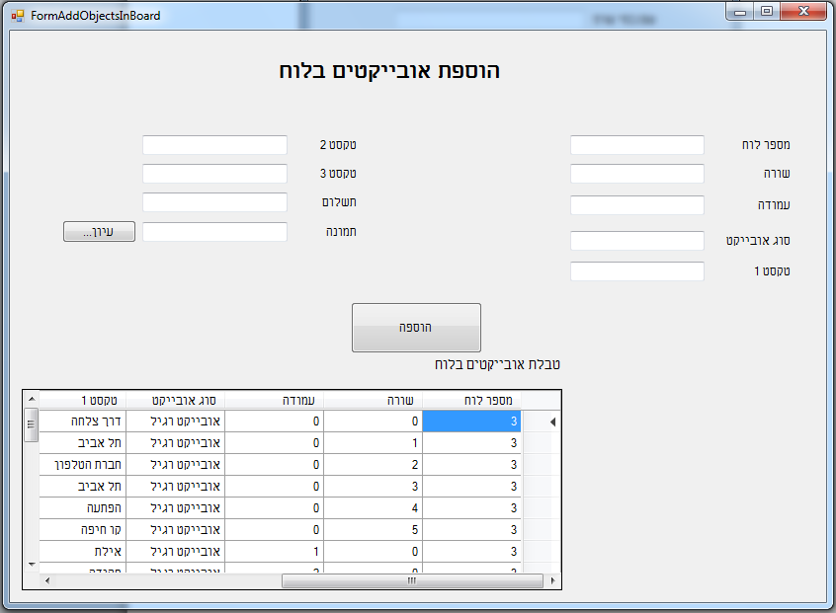

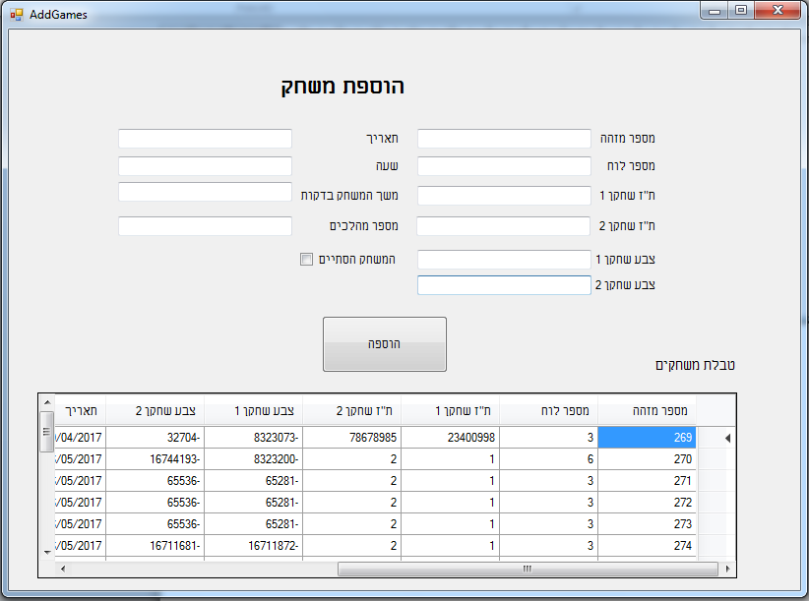טופס הוספת משחקים

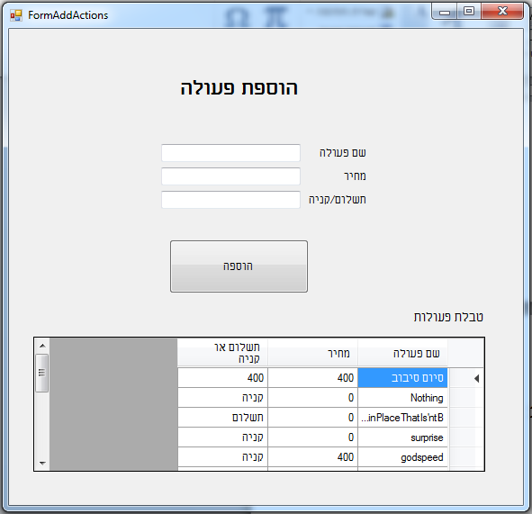טופס הוספת פעולות

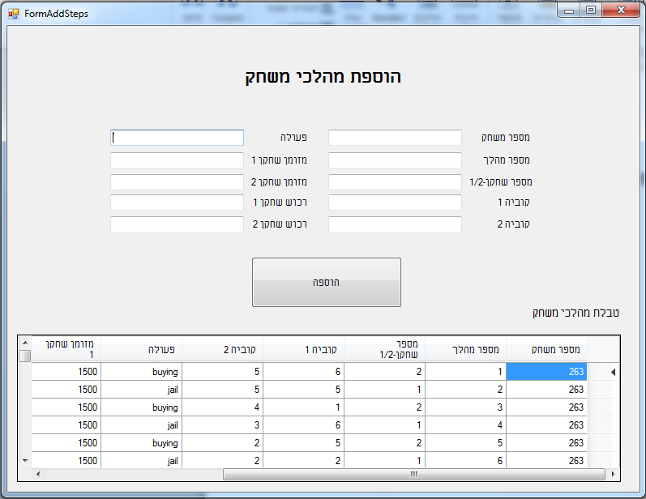טופס הוספת מהלכי משחק

### C:\Projects_2017\Project_YoavErnst\Document\תיעוד\צילומי מסך של התוכנה עצמה\טופס עדכון משתמשים.pngטפסי עדכון

טופס עדכון משתמש

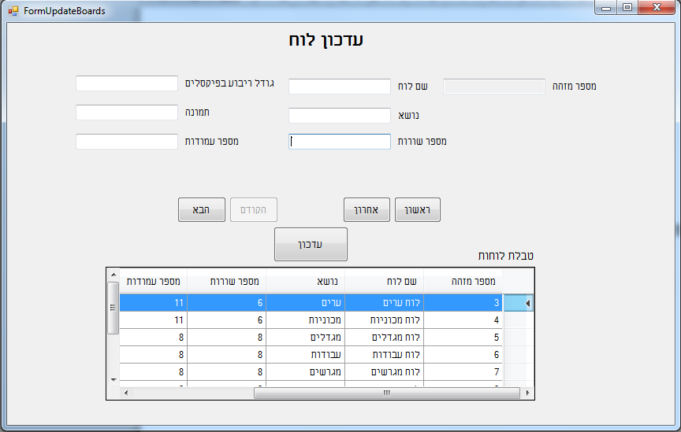טופס עדכון לוחות

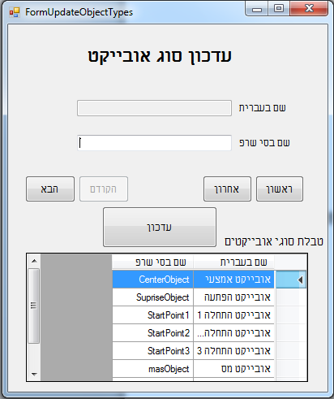טופס עדכון סוגי אובייקטים

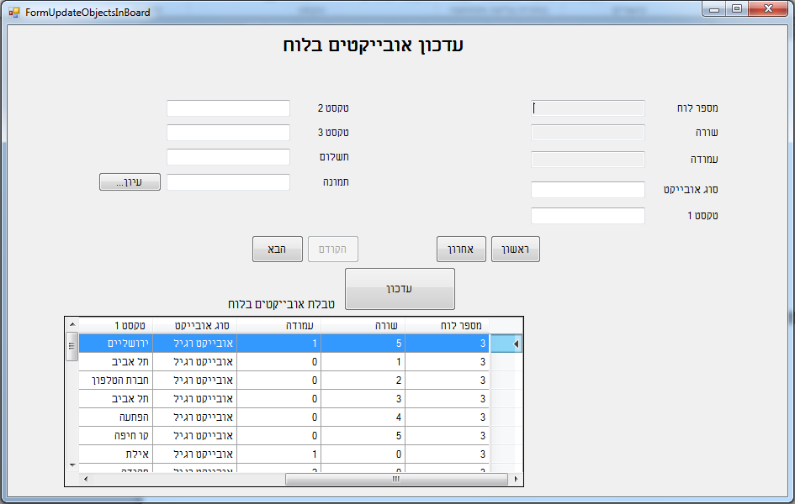טופס עדכון אובייקטים בלוח

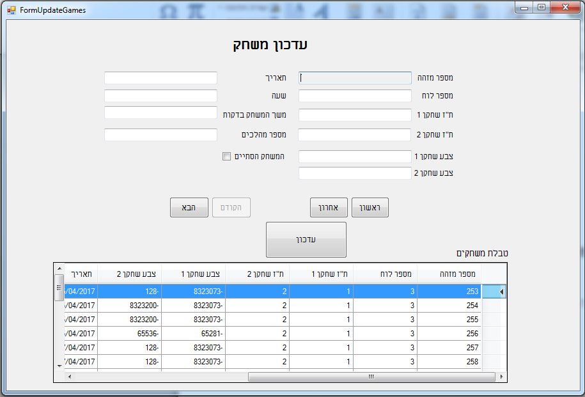טופס עדכון משחקים

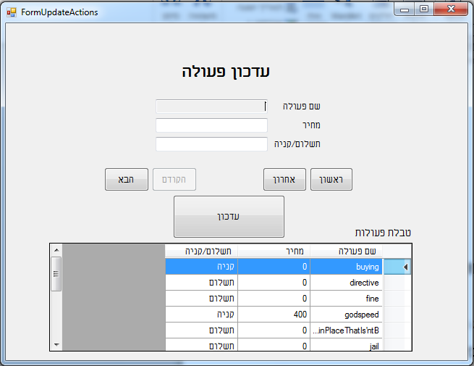טופס עדכון פעולות

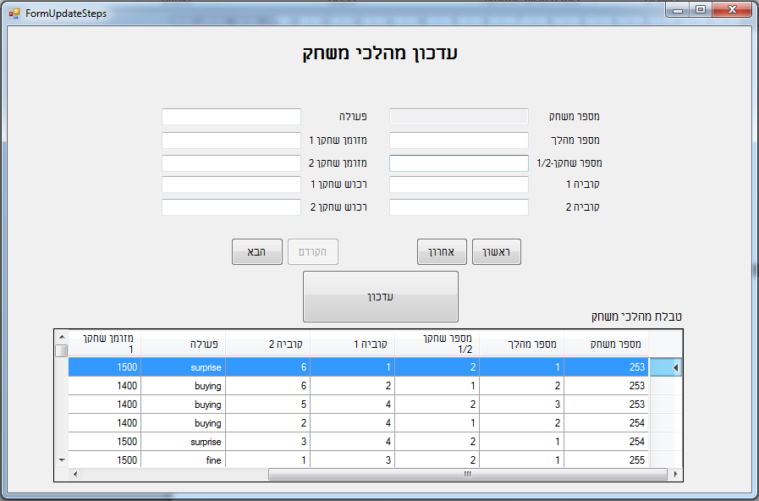טופס עדכון מהלכי משחק

### טפסי דוחות

טופס דוח משחקים לפי שחקן

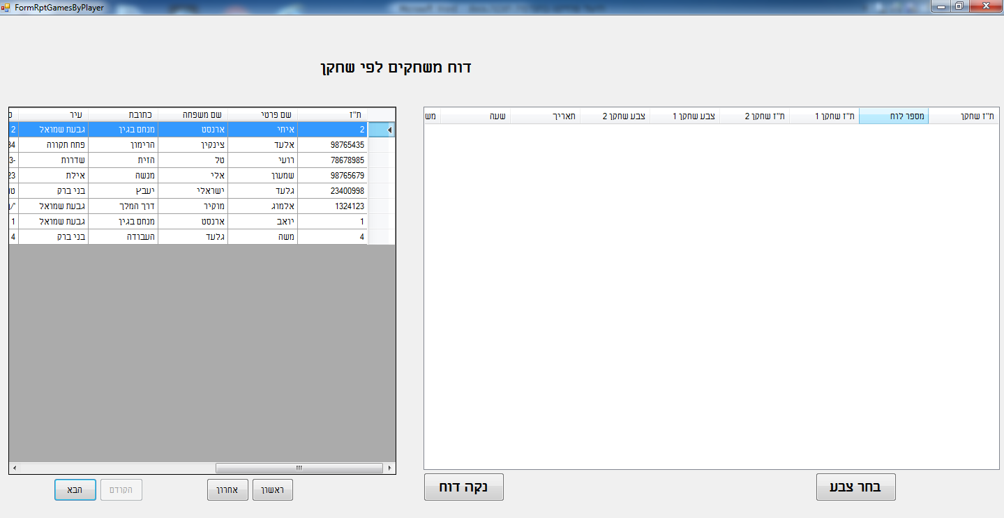

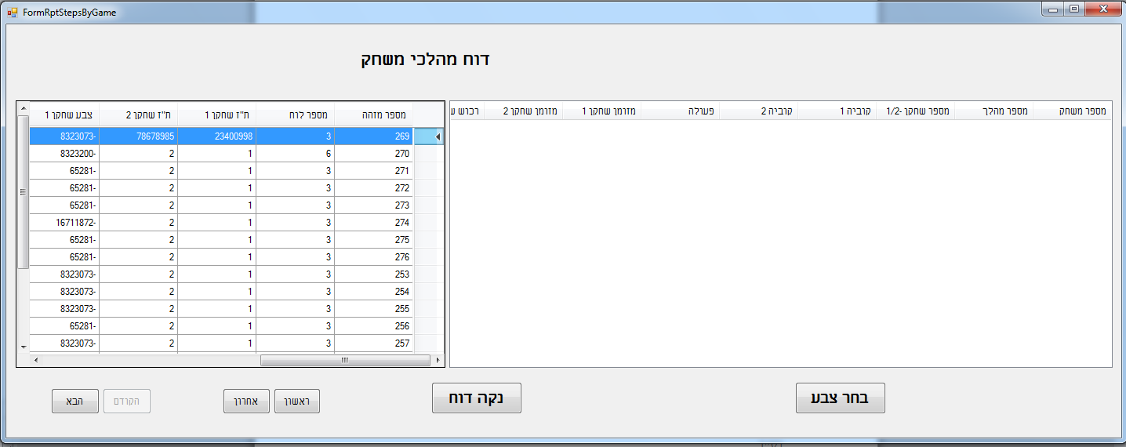טופס דוח מהלכי משחק

### C:\Projects_2017\Project_YoavErnst\Document\תיעוד\צילומי מסך של התוכנה עצמה\טופס תרשמים משחקים לשחקן.pngטפסי תרשימים

טופס תרשים משחקים לשחקן

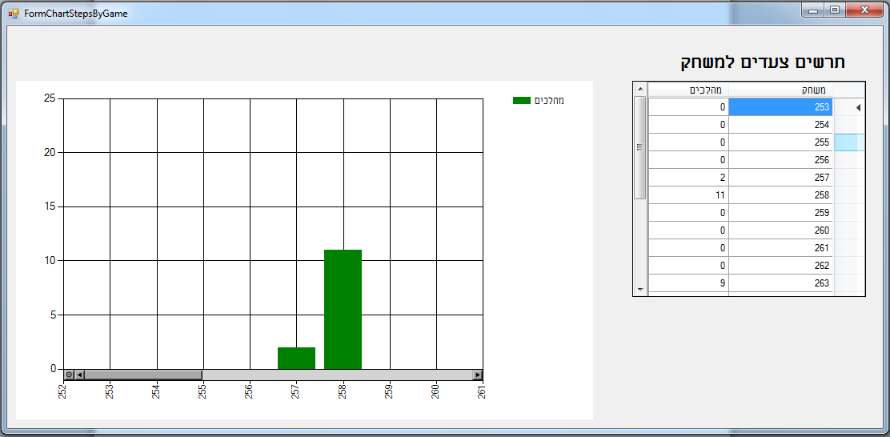טופס תרשים צעדים למשחק

## C:\Projects_2017\Project_YoavErnst\Document\תיעוד\צילומי מסך של התוכנה עצמה\טופס כניסה למשחק.pngטפסים "ייחודים"

טופס כניסה למערכת

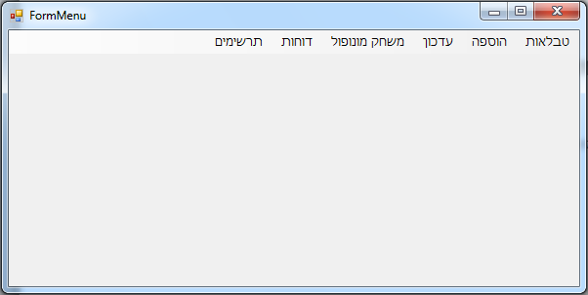טופס התפריט

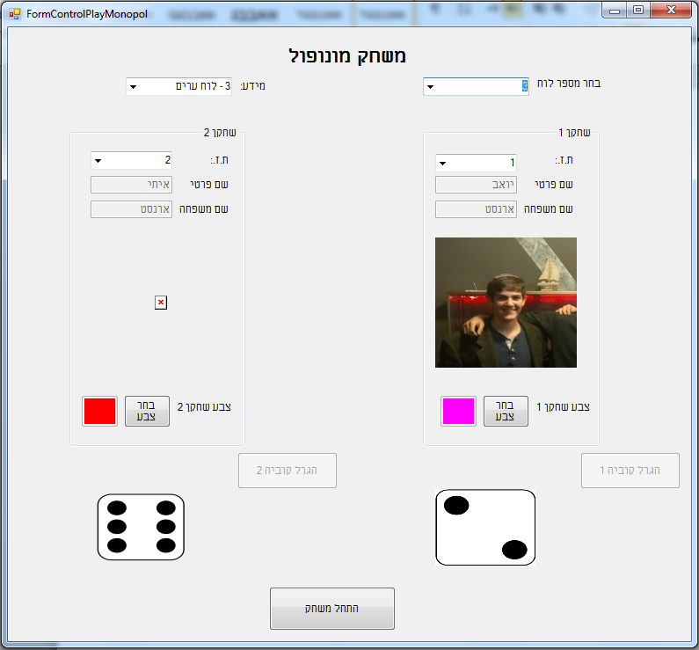טופס משחק מונופול (-הזנת נתונים)

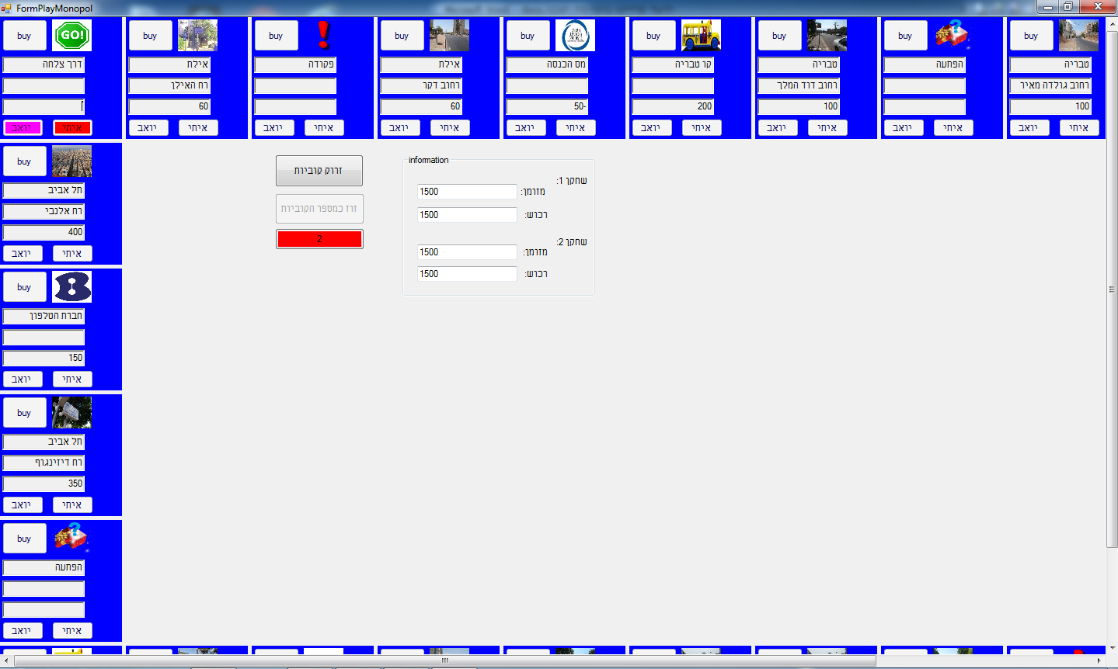טופס משחק מונופול